2020年深圳公务员考试《思维能力测验》真题-12月13日
第一部分 客观题
一、单选题（本大题共80小题，第1-20题2分，第21-80题1分，共计100分）
1. (2020深圳)2，5，12，23，（ ）
A. 35
B. 38
C. 41
D. 43

2. (2020深圳)4，5，12，31，68，（ ）
A. 114
B. 118
C. 122
D. 129

3. (2020深圳)2，1，9，100，（ ）
A. 144
B. 1191
C. 6560
D. 11881

4. (2020深圳)-1/4，1/2，5/4，2，（ ）
A. 11/2
B. 5/2
C. 3
D. 11/4

5. (2020深圳)－1，4，－3，－4，－9，4，（ ），（ ）
A. -27，－4
B. 27，－4
C. －27，4
D. 27，4

6. (2020深圳)2，3，7，22，155，（ ）
A. 3411
B. 2988
C. 1188
D. 741

7. (2020深圳)101，156，189，235，（ ）
A. 215
B. 325
C. 523
D. 813

8. (2020深圳)6，9/4，12/7，3/2，（ ）
A. 18/13
B. 17/11
C. 13/8
D. 12/5

9. (2020深圳)0，1/2，2/3，1，1，（ ）
A. 6/7
B. 7/6
C. 3/4
D. 4/3

10. (2020深圳)1，7，9，23，41，（ ）
A. 77
B. 83
C. 87
D. 96

11. (2020深圳)2，4，12，68，（ ）
A. 126
B. 217
C. 630
D. 3130

12. (2020深圳)12，26，312，420，（ ）
A. 530
B. 550
C. 622
D. 625

13. (2020深圳)28，30，33，38，45，（ ）
A. 53
B. 54
C. 56
D. 57

14. (2020深圳)0，24，12，18，15，（ ）
A. 14
B. 15.5
C. 16
D. 16.5

15. (2020深圳)1，2，5，11，26，59，（ ）
A. 98
B. 137
C. 179
D. 215

16. (2020深圳)某市徒步协会组织了一项“清洁海岸线”公益活动。志愿者早上7点从市区集合出发。徒步前往市郊海岸线起点，然后沿海岸线捡拾垃圾。到达海岸线终点后立即沿原路折返。下午1点到达集合点一起收垃圾，已知志愿者正常的徒步速度为8km/h，捡拾垃圾的徒步速度为4km/h，返程负重的徒步速度为6km/h。去程与返程所用时间相同，则该段海岸线长（ ）km。
A. 4
B. 6
C. 12
D. 18

17. (2020深圳)王老师的日历如下图所示。他每天清晨撕下前一天的那页日历，某天下午，王老师将最近撕下的10页日历中的阿拉伯数字相加，算得总和为244。则当天该日历展示为（ ）日。
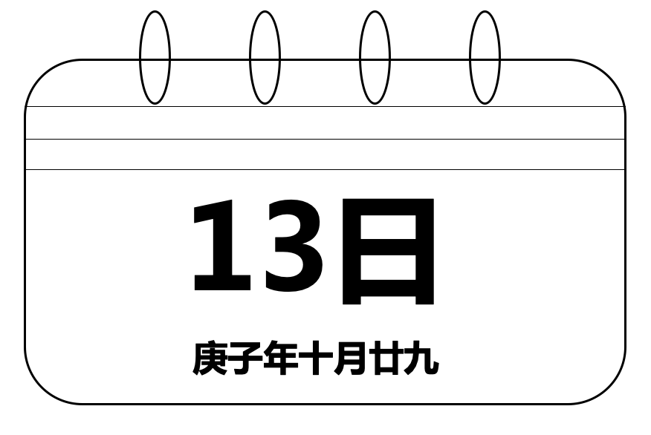
A. 29
B. 30
C. 1
D. 2

18. (2020深圳)某日，小爱去文具店按原价购买了20本练习册；几日后，小爱再次经过文具店发现降价了0.5元，于是她用同样多的钱比上次多买了5本。该练习册的原价为（ ）。
A. 2
B. 2.5
C. 3
D. 3.5

19. (2020深圳)某对新婚夫妻买了一套“月月骄”系列毛巾礼盒，内装12条，分别编号为1—12的毛巾。夫妻二人从礼盒中各选一条毛巾自用，其毛巾所选数字大小至少相差3的情形共有（ ）种。
A. 56
B. 72
C. 90
D. 111

20. (2020深圳)某快递集散点有一批包裹，由甲、乙、丙三名快递员各自独立完成送达。其中有93件不是甲派送的，92件不是乙派送的，91件不是丙派送的，则甲派送了（ ）件。
A. 44
B. 45
C. 46
D. 47

21. (2020深圳)某地方性体育彩票“10选4”的投注规则如下：投注者可以从01—10（共10个号码）中投选1—4个号码合成一组，称为“一注”（号码不区分排列顺序，如02 06 03和02 03 06是由该3个号码组成的同一注）。当投注了（ ）注时，会出现至少5注相同号码。
A. 1255
B. 1361
C. 1401
D. 1541

22. (2020深圳)某公园举办春节花展，在周长400米的中心区布置了环形花槽，并在花槽上每隔16米挂一只灯笼，不久后元宵灯会临近，公园决定增加并挪动一些灯笼，但仍保持灯笼间距相等。已知加入新灯笼后，共有5只旧灯笼没有移动，则调整后的灯笼间距最大为（ ）米。
A. 12
B. 10
C. 8
D. 5

23. (2020深圳)烧瓶中装有浓度为20%的盐水1000g，先向瓶中倒入甲盐水200g，再倒入乙盐水400g，然后进行加热蒸干。已知甲盐水的浓度是乙盐水的3倍，水分蒸干后总重量减轻至加热前的四分之一，则甲盐水的浓度为（ ）。
A. 60%
B. 45%
C. 20%
D. 15%

24. (2020深圳)已知一级技工每小时可加工24个零件，二级技工每小时可加工20个零件。某生产组共有一、二级技工56名，实行八小时工作制，每天最多可加工10624个零件，则该生产组有二级技工（ ）名。
A. 4
B. 5
C. 24
D. 25

25. (2020深圳)某翻译团队中，每名译员都擅长英语、日语、俄语中的至少一门语言。经统计，擅长英语的有17人，擅长日语的有21人，擅长俄语的有23人；擅长英语和日语的有7人，擅长英语和俄语的有6人，擅长日语和俄语的有6人；擅长三门语言的仅占总人数的十五分之一，则仅擅长英语的译员有（ ）人。
A. 4
B. 5
C. 6
D. 7

26. (2020深圳)某商场进行安全评估，进出该商场共设6道门，其中4道正门大小相同，2道侧门大小也相同，当同时打开3道正门、1道侧门时，2分钟可以通过600名顾客；当同时打开1道正门、2道侧门时，4分钟可以通过800名顾客。已知当发生紧急情况时因人员拥挤，通行效率将降低15%，若紧急情况下6道门全部打开，5分钟内能疏散顾客（ ）名。
A. 1650
B. 1870
C. 1980
D. 2020

27. (2020深圳)小王和小李从甲地去往相距15km的乙地调研。两人同时出发且速度相同。15min后，小王发现遗漏了重要文件遂立即原路原速返回，小李则继续前行；小王取到文件后提速20%追赶小李，在小李到达乙地时刚好追上，假设小王取文件的时间忽略不计，则小李的速度为（ ）km/h。
A. 4
B. 4.5
C. 5
D. 6

28. (2020深圳)某日上午8点多，朱博士外出考察并在中午12点前返回办公室。已知，朱博士出门时办公室挂钟的时针与分针成160度角，回来时成30度角，则在朱博士外出考察期间，时针与分针成90度角的次数最多有（ ）次。
A. 7
B. 6
C. 5
D. 4

29. (2020深圳)某市计划在一条笔直公路的两侧每隔8米种一棵木棉树，并把植树任务交由甲、乙两组工人完成，若甲组先做3天，余下的任务由两组合作，则再做4天恰好完成。若乙组先做10天，余下的任务交由甲组，则再做2天恰好完成。已知甲组比乙组每天多种5棵树，则这条公路长（ ）米。
A. 1224
B. 1232
C. 1240
D. 1248

30. (2020深圳)营养专家提出，鉴别奶粉优劣，主要看OPO结构脂、乳铁蛋白、叶黄素、牛磺酸、酪蛋白磷酸肽等几项指标，符合三项及以上指标要求的奶粉品牌可以认定为合格。某次对一批奶粉品牌进行的-检发现，符合上述各项指标要求的品牌数量分别占抽检总量的82%、78%、73%、96%、57%，那么此次抽检的奶粉品牌的合格率至少是（ ）。
A. 70%
B. 66%
C. 62%
D. 58%

31. (2020深圳)①现场心肺复苏
②工友触电倒地
③医护全力救治
④拨打急救电话
⑤立即切断电源
A. ②④⑤①③
B. ②⑤④①③
C. ②⑤④③①
D. ③①②⑤④

32. (2020深圳)①各地赶赴增援
②暴雨引发洪涝
③沿岸受灾严重
④群众积极自救
⑤重建美好家园
A. ②④⑤③①
B. ②⑤③④①
C. ②③④①⑤
D. ③②①④⑤

33. (2020深圳)①最终陈述
②法庭辩论
③法庭调查
④宣告判决
⑤合议庭评议
A. ②①③④⑤
B. ②③①⑤④
C. ③②①④⑤
D. ③②①⑤④

34. (2020深圳)①动能损耗
②形成潮汐
③自转变慢
④海陆摩擦
⑤天体引力
A. ③②⑤①④
B. ③①⑤④②
C. ⑤③②④①
D. ⑤②④①③

35. (2020深圳)①南水北调成功通水
②北方水资源短缺
③岸区移民搬迁安置
④水危机掣肘得到缓解
⑤南北经济齐飞共进
A. ②③①④⑤
B. ②④③①⑤
C. ⑤④①②③
D. ②④①⑤③

36. (2020深圳)（1）包装运输
（2）晾晒加工
（3）收获海货
（4）出海打渔
（5）网店销售
A. 4-3-2-1-5
B. 4-3-1-2-5
C. 2-3-4-1-5
D. 2-3-4-5-1

37. (2020深圳)（1）宇宙探索
（2）水中游弋
（3）四肢匍匐
（4）直立奔跑
（5）高空飞驰
A. 2-3-1-5-4
B. 2-3-4-5-1
C. 3-2-4-5-1
D. 4-3-2-1-5

38. (2020深圳)（1）发明司南和罗盘
（2）大航海时代开启
（3）发现磁石指向性
（4）偶然接触磁铁矿
（5）丝绸之路贯亚欧
A. 4-1-2-3-5
B. 4-3-1-5-2
C. 4-3-1-2-5
D. 5-4-3-1-2

39. (2020深圳)（1）掌握发展主动
（2）发展前景受制
（3）科技基础薄弱
（4）专注技术研发
（5）获得核心专利
A. 2-3-4-5-1
B. 3-2-4-1-5
C. 3-2-4-5-1
D. 2-3-5-4-1

40. (2020深圳)（1）新三板揭牌
（2）深交所开业
（3）创业板上市
（4）证监会成立
（5）深港通启动
A. 4-2-3-5-1
B. 2-3-1-4-5
C. 4-2-3-1-5
D. 2-4-3-1-5

41. (2020深圳)从四个选项中选择一个替代问号，使两套图形的规律表现出最大的相似性，最适合的是（ ）。
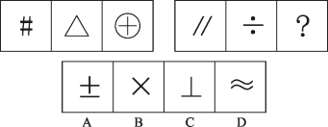

42. (2020深圳)从四个选项中选择一个替代问号，使两套图形的规律表现出最大的相似性，最适合的是（ ）。
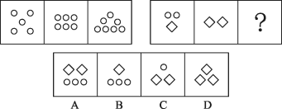

43. (2020深圳)从四个选项中选择一个替代问号，使两套图形的规律表现出最大的相似性，最适合的是（ ）。
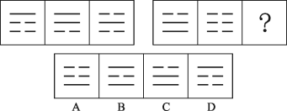

44. (2020深圳)从四个选项中选择一个替代问号，使两套图形的规律表现出最大的相似性，最适合的是（ ）。
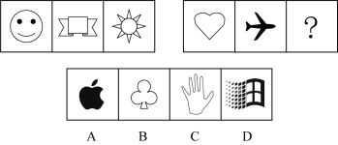

45. (2020深圳)从四个选项中选择一个替代问号，使之呈现出一定的规律性（ ）。
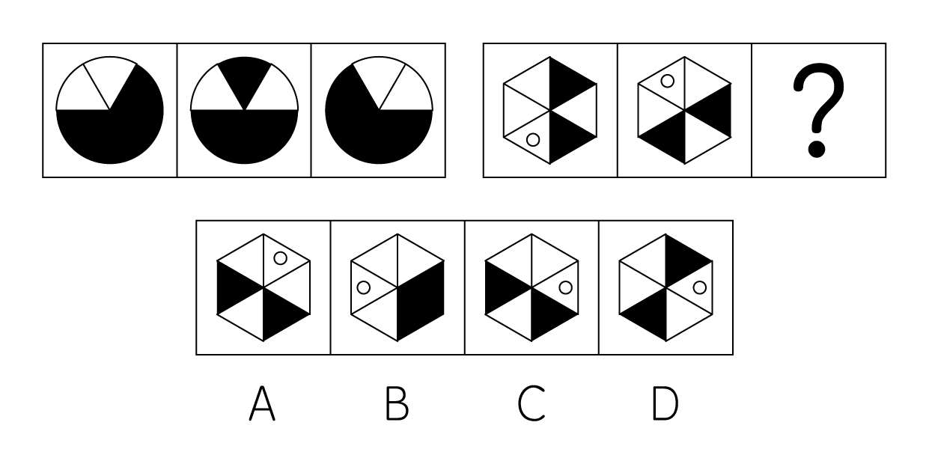

46. (2020深圳)从四个选项中选择一个替代问号，使之呈现出一定的规律性（ ）。
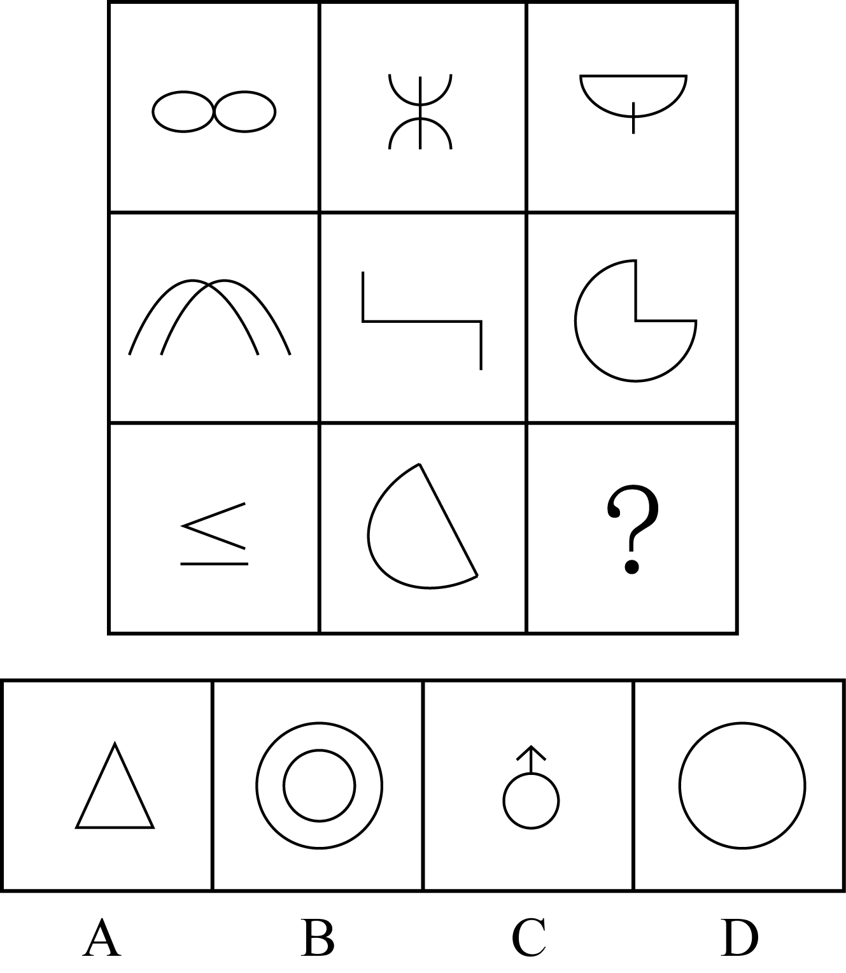

47. (2020深圳)从四个选项中选择一个替代问号，使之呈现一定规律性，最适合的是（ ）。
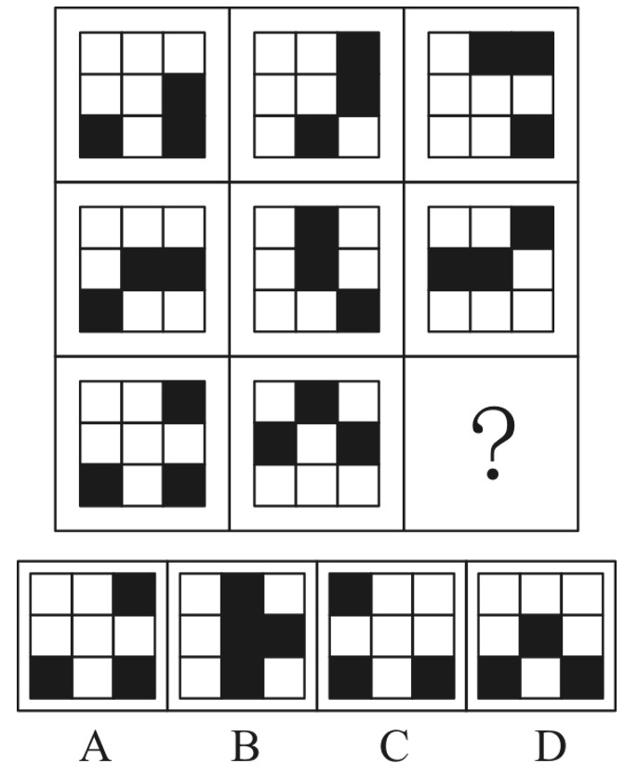

48. (2020深圳)从四个选项中选择一个替代问号，使之呈现一定规律性，最适合的是（ ）。
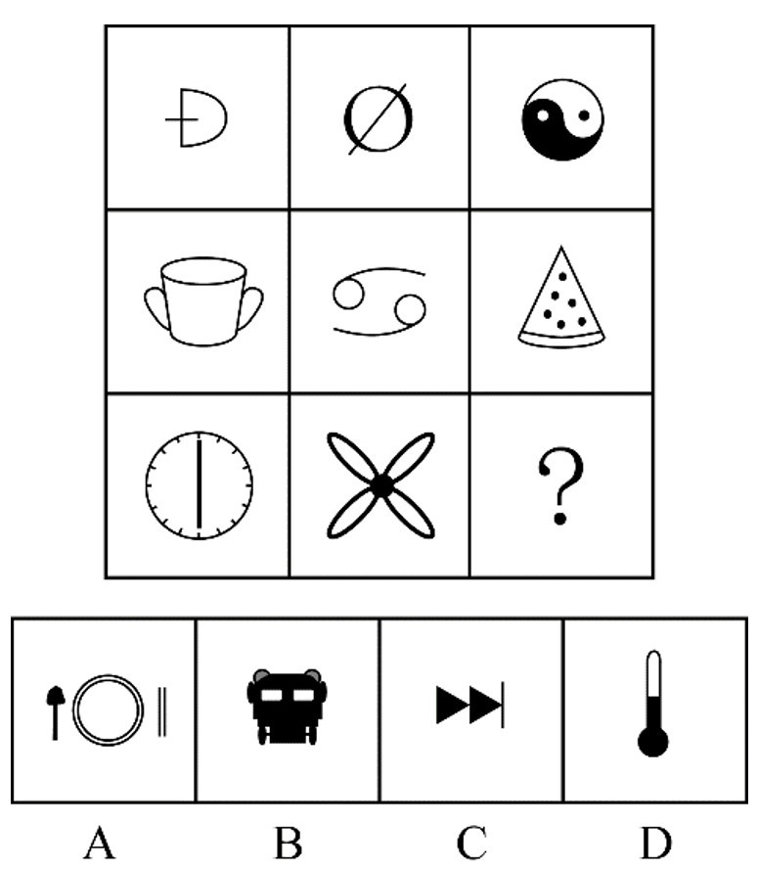

49. (2020深圳)从四个选项中选择一个替代问号，使之呈现一定规律性，最适合的是（ ）。
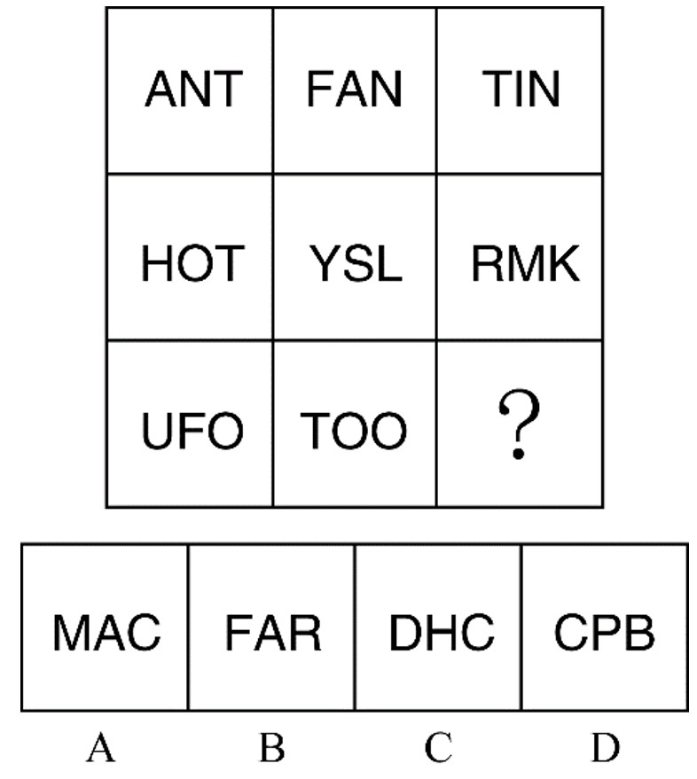

50. (2020深圳)从四个选项中选择一个替代问号，使之呈现一定规律性，最适合的是（ ）。
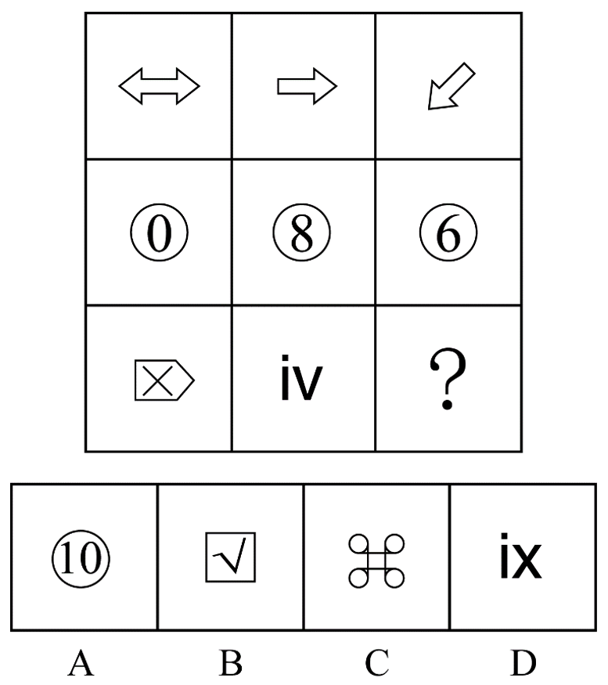

51. (2020深圳)把下面的六个图形分为两类，使每一类都有各自的共同特征或规律，分类正确的一项是（ ）。
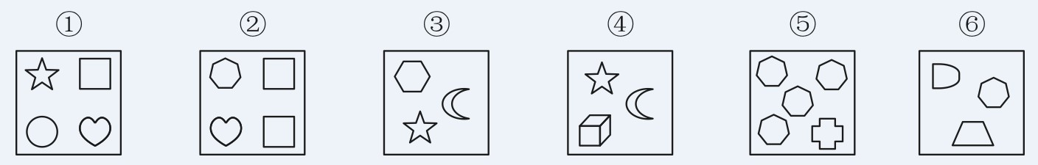
A. ①③④，②⑤⑥
B. ①⑤⑥，②③④
C. ①②④，③⑤⑥
D. ①②⑤，③④⑥

52. (2020深圳)把下面的六个图形分为两类，使每一类都有各自的共同特征或规律，分类正确的一项是（ ）。
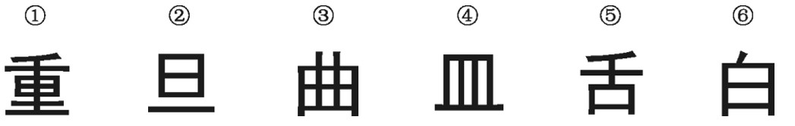
A. ①③④，②⑤⑥
B. ①②⑤，③④⑥
C. ①③⑤，②④⑥
D. ①⑤⑥，②③④

53. (2020深圳)把下面的六个图形分为两类，使每一类都有各自的共同特征或规律，分类正确的一项是（ ）
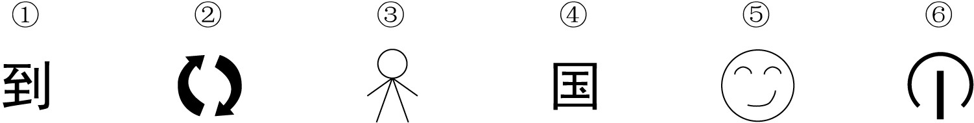
A. ①②⑥，③④⑤
B. ①③④，②⑤⑥
C. ①③⑤，②④⑥
D. ①②④，③⑤⑥

54. (2020深圳)把下面的六个图形分为两类，使每一类都有各自的共同特征或规律，分类正确的一项是（ ）
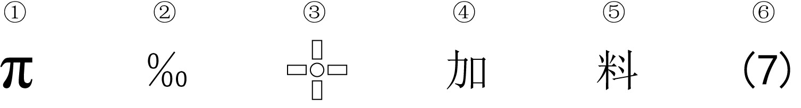
A. ①⑤⑥，②③④
B. ①②③，④⑤⑥
C. ①②⑥，③④⑤
D. ①③⑤，②④⑥

55. (2020深圳)把下面的六个图形分为两类，使每一类都有各自的共同特征或规律，分类正确的一项是（ ）
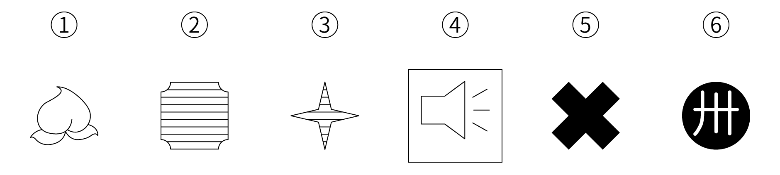
A. ①②④，③⑤⑥
B. ①⑤⑥，②③④
C. ①③⑥，②④⑤
D. ①④⑥，②③⑤

56. (2020深圳)晨曦∶清晨
A. 雾霭∶大漠
B. 青春∶追忆
C. 皓月∶夜晚
D. 蘑菇∶下雨

57. (2020深圳)劲敌∶严冬
A. 良师∶暴雪
B. 朋友∶海洋
C. 阿爸∶老虎
D. 知音∶飞鸟

58. (2020深圳)拨云∶见日
A. 彼竭∶我盈
B. 触景∶生情
C. 翻山∶越岭
D. 筋疲∶力尽

59. (2020深圳)闷闷不乐∶黯然销魂
A. 悲欢离合∶悲喜交集
B. 伤春悲秋∶吞声忍泪
C. 安贫乐道∶乐不思蜀
D. 低唱浅酌∶放歌纵酒

60. (2020深圳)五常大米∶泰国香米
A. 华南虎∶非洲菊
B. 奇异果∶猕猴桃
C. 玉皇大帝∶达摩祖师
D. 盐田港∶纽约港

61. (2020深圳)主播∶播报∶带货
A. 火药∶武器∶炼丹
B. 手机∶通讯∶支付
C. 演员∶唱歌∶演戏
D. 教师∶教书∶育人

62. (2020深圳)降温∶冻结∶坚硬
A. 饥荒∶打猎∶灭绝
B. 切割∶金属∶成型
C. 接触∶感染∶咳嗽
D. 计数∶运算∶建模

63. (2020深圳)综合医院∶牙科诊所∶拔牙
A. 珠三角∶深圳∶创业
B. 美食城∶酒楼∶宴客
C. 深圳∶大梅沙∶度假
D. 办事大厅∶缴费专窗：受理

64. (2020深圳)上肢∶上臂肌肉∶肱三头肌
A. 电脑∶键盘∶塑料
B. 图书馆∶报纸∶纸张
C. 蔷薇科∶被子植物∶苹果树
D. 汽车∶制动系统∶刹车盘

65. (2020深圳)逗号∶停顿∶短暂
A. 飞机∶运输∶快捷
B. 光盘∶存储∶科技
C. 果汁∶营养∶甘甜
D. 书籍∶阅读∶进步

66. (2020深圳)小亮只爱吃肉不爱吃菜。妈妈批评他挑食，他却理直气壮地反驳道：“妈妈也不是什么都吃呀，你不吃甜品，你也挑食。”
小亮在反驳中使用的论证策略是：
A. 论证另外一个不相干的问题来转移论证焦点
B. 对概念作出另外一种解释来模糊“是”与“否”的界线
C. 利用对方的言行矛盾做掩饰，以图降低对方观点的可信度
D. 选取一个特例来佐证一个一般性的结论

67. (2020深圳)孙行者为营救被妖怪抓走的师父来到盘丝洞口，只见有3个洞门（1号门，2号门，3号门）。每个洞门前都有一只守门小妖，因只有一个洞门通向师父所在处，孙行者便持棒逼问小妖，获得线索如下：
1号门的小妖：“此门通向你师父所在处。”
2号门的小妖：“此门不通向你师父的所在处。”
3号门的小妖：“他二位所言，只有一个可以取信。”
如果3号门的小妖所说为真，那么通向师父所在处的是：
A. 1号门
B. 2号门
C. 3号门
D. 无法确定

68. (2020深圳)一些环保主义者是热爱旅游的人，所有的环保企业代表都支持减少风景区开发，所有热爱旅游的人都反对减少风景区开发。
由此可知：
A. 所有环保主义者都反对减少风景区开发
B. 所有的环保企业代表都不热爱旅游
C. 一些热爱旅游的人支持加大风景区开发
D. 一些环保主义者支持减少风景区开发

69. (2020深圳)有一类问题属于开放式问题，即问题的答案不是固定的，还有一类问题是基于有限的事实而提出的，有且只有一个正确答案。
根据上述定义，以下属于开放式问题的是（ ）。
A. 现深圳陆地接壤的城市有哪些？
B. 水凝固成冰后，你认为体积和密度哪个会变大？
C. 孔子门下弟子三千，有多少人称得上贤能？
D. 孟子所称“君子三乐”是何三乐？

70. (2020深圳)某些错绘国界线的地图是严重违法违规的，这是因为有损我国领土和主权完整的地图是严重违法违规的。
若使上述论证有效，则必须要补充的前提是（ ）
A. 错绘国界线极有可能导致我国领土和主权完整受损
B. 某些严重违法违规的地图有损我国领土和主权完整
C. 所有错绘国界线的地图都有损我国领土和主权完整
D. 某些错绘国界线的地图有损我国领土和主权完整

71. (2020深圳)某公司财务小组要求组员每年自学完成20讲的“财务会计人员能力提升”系列网课，年底前，组长向组员询问自学进度，组员的回答如下：
甲：“我没完成。”
乙：“丙完成了。”
丙：“大家都没完成。”
丁：“乙说的是谎话。”
戊：“乙完成了。”
己：“甲和丙中只有一个完成。”
组长通过查看后台数据，发现以上组员中有两人说谎。
由此可知，甲、乙、丙中完成自学的有（ ）人。
A. 0
B. 1
C. 2
D. 3

72. (2020深圳)暂缺

73. (2020深圳)游戏“抢占阵地”的规则如下：有黑、白、蓝、粉、黄五个阵地，玩家抢占阵地后可以获得相应分数，分别为黑阵地1分、白阵地3分、蓝阵地5分、粉阵地7分、黄阵地9分。小张、小王、小李、小赵各自挑战了6次，每人在每次挑战中都成功占领了一个阵地。游戏结束交流成绩时，小张说：“我得了10分。”小王说：“我得了30分。”小李说：“我得了33分。”小赵说：“我得了58分。”
由此可知，（ ）说了假话。
A. 至多三人
B. 至多两人
C. 至少一人
D. 至少两人

74. (2020深圳)如果把一个造型精致的鸟笼挂在房间最显眼的地方，过不了几天主人就会做出下面两个选择之一：或者把鸟笼扔掉，或者买只鸟放在鸟笼里，因为这比无休止地向别人解释“空鸟笼”要轻松得多，这就是鸟笼逻辑。原因很简单，人们大多受制于惯性思维，认为鸟笼必定用于养鸟。
根据上述定义，下列情形体现了鸟笼逻辑的是：
A. 沿海地区的许多车主都买了涉水险，大刘认为这是明智之举，于是也给自家的车买了涉水险
B. 莉莉过生日时收到了朋友赠送的华贵礼服一件，为了搭配整体风格，她又买了价格不菲的高跟鞋和手拿包
C. 小明原本总是成绩排名靠后，新来的老师常夸他勤奋好学，不久后小明的成绩大幅提升
D. 某人去异国旅游，所见到的都是女人，于是得出该国是女儿国的结论

75. (2020深圳)全球气候变暖使自燃野火的风险增加，但研究人员发现，全球经历火烧的土地面积正在减少，他们以卫星数据为基础计算出，从1988年到2015年，全球每年火烧土地面积缩小24%，其中包括热浪、雷电等导致的自燃野火，也包括烧荒等人类行为的影响。最明显的是草原地区，原本习惯防火烧荒的游牧居民的定居化，使非洲的热带稀树草原每年火烧土地面积缩小了约79万平方公里。
上述发现最能支持的论断是（ ）
A. 全球气候变化与全球火烧土地面积没有关联
B. 全球火烧土地面积的减少有助于缓解气候变暖
C. 随着草原地区人类生活方式的改变，全球火烧土地面积会继续减少
D. 防火烧荒等人类行为比自燃野火导致的火烧土地面积大得多

76. (2020深圳)某CPU厂商称，搭载新型号CPU的2020款笔记本，其运行速度是搭载旧型号CPU的2019款笔记本的2倍。由此可见，新型号CPU可以显著提升笔记本性能。
下列说法如果为真，最能支持上述结论的是（ ）
A. 新款笔记本业内测评优秀，用户体验极佳
B. 为迎合市场需求，新款笔记本的其他硬件（如主板、内存、硬盘等）均同步更新迭代
C. 新旧两款笔记本除CPU和外观设计之外，尚无其他明显区别
D. 新型号CPU融合了前沿尖端技术，市场份额占据显著优势

77. (2020深圳)据媒体报道，近日，某学者完成了一项人类基因编辑实验。基因编辑婴儿已健康出生。该项实验的理论依据是，人类基因中的某个片段会在细胞表面产生一种特殊的受体蛋白，因为它的存在，使得流感病毒得以侵袭细胞；通过对这段基因进行编辑，使得人体不再生成这种受体蛋白，从而可以免疫流感。
下列说法如果为真，最能削弱实验预期效果的是( )。
A. 基因编辑婴儿的存活率极低，理论上平均三百个婴儿中只有一个存活
B. 实践证明，及时接种流感疫苗并加强体育锻炼，可有效预防流感
C. 流感病毒变异极快，新的病毒亚型可侵袭其他受体蛋白
D. 编辑人类基因不仅有违医学伦理，还会污染人类基因库，引发其他不可预料的病症

78. (2020深圳)甲、乙、丙、丁、戊参加海岛图片识记比赛，在答题环节，五人的答案如下：
甲：“4号图是巴厘岛，5号图是塞舍尔。”
乙：“2号图是塞班岛，5号图是塔希提岛。”
丙：“4号图是帕劳，2号图是塞舍尔。”
丁：“3号图是巴厘岛，4号图是塞班岛”
戊：“5号图是塞舍尔，1号图是巴厘岛”
已知每人只答对一半，则巴厘岛、塞舍尔、塔希提岛、塞班岛、帕劳对应的图片序号依次是（ ）
A. 2，5，1，3，4
B. 4，1，3，5，2
C. 4，2，3，5，1
D. 3，5，1，2，4

79. (2020深圳)近年来，化妆品消费市场上，国产化妆品的市场占有率显著提升，品牌效应日益凸显。一项关于国产化妆品购买意愿的调查显示，74%的被调查者表示赞成购买国产化妆品。但是当问及这些被调查者是否曾购买国产化妆品自用，却有70%的人表示“没有”。
如果以下各项为真，最能够解释上述看似矛盾的现象的是（ ）。
A. 70%的被调查者表示，欧美化妆品的历史更久，品牌更大，更能够引领时尚
B. 大部分被调查者在购买自用化妆品时，主要考虑其功效及自身肤况，不太考虑产地
C. 购买国产化妆品的消费者中，70%的人将其作为礼物送人，只有30%的人选择自用
D. 大部分被调查者表示，会将每年的化妆品消费支出控制在1000元以内

80. (2020深圳)老赵前几天从张警官那儿听说了一场审讯，嫌疑人甲、乙、丙中有一人是真凶，关于审讯结案，张警官没有透露，但老赵当时根据获得的以下信息推测出了真凶：
（1）张警官说每个嫌疑人都指控另外两人中的一人为真凶，但是没说谁指控他；
（2）张警官说甲说了真话；
（3）张警官没说乙说的是真话还是假话；
（4）张警官说了丙说的是真话还是假话。
关于丙说话的真假，老赵现在已经忘了，但他稍作思考，还是再次推测出了真凶。
由此可知（ ）。
A. 乙是真凶
B. 乙说真话
C. 丙说假话
D. 丙是真凶

参考答案与解析
第一部分 客观题
一、单选题
第1题
【知识点】 多级数列
【答案】 B
【解析】 本题为多级数列。
数列单调递增且趋势平缓，优先考虑做差，相邻两项做差（后项-前项）可得新数列为：3、7、11，新数列是公差为4的等差数列，所以新数列的下一项为11+4=15，则原数列的下一项为23+15=38。
因此本题选B。
【来源】 2020年深圳公务员考试《思维能力测验》真题-12月13日第1题

第2题
【知识点】 多级数列
【答案】 D
【解析】 本题为多级数列。
数列单调递增且趋势平缓，优先考虑做差，相邻两项做差（后项-前项）可得新数列为：1、7、19、37，新数列无规律，继续做差（后项-前项）得到的数列为：6、12、18，数列是公差为6的等差数列，数列的下一项为18+6=24，则新数列的下一项为37+24=61，则原数列的下一项为68+61=129。
因此本题选D。
【来源】 2020年深圳公务员考试《思维能力测验》真题-12月13日第2题

第3题
【知识点】 递推数列
【答案】 D
【解析】 本题为递推数列。
数列起伏明显，优先考虑递推数列，观察数列发现：（2+1）²=9、（1+9）²=100，则规律为（第一项+第二项）²=第三项，则答案为（9+100）²＞10000，仅D选项符合。
因此本题选D。
【来源】 2020年深圳公务员考试《思维能力测验》真题-12月13日第3题

第4题
【知识点】 分数数列
【答案】 D
【解析】 本题为分数数列。
原数列反约分为-1/4，2/4，5/4，8/4，分母是常数数列，分子数列为－1，2，5，8，是公差为3的等差数列，下一项为8+3=11，则所求项为11/4。
因此本题选D。
【来源】 2020年深圳公务员考试《思维能力测验》真题-12月13日第4题

第5题
【知识点】 多重数列
【答案】 A
【解析】 本题为交叉数列。
数列项数较多且有两个括号，优先交叉数列（即隔项观察），分为两个数列，奇数项为－1，－3，－9，是公比为3的等比数列，下一项为－9×3=-27，排除B、D选项；偶数项为4，－4，4，是公比为－1的等比数列，下一项为4×（－1）=－4，排除C选项。
因此本题选A。
【来源】 2020年深圳公务员考试《思维能力测验》真题-12月13日第5题

第6题
【知识点】 递推数列
【答案】 A
【解析】 本题为递推数列。
数列单调递增且变化较快，考虑递推数列，观察数列发现2×3+1=7，3×7+1=22，7×22+1=155，数列规律为第一项×第二项+1=第三项，则所求项=22×155+1=3411。
因此本题选A。
【来源】 2020年深圳公务员考试《思维能力测验》真题-12月13日第6题

第7题
【知识点】 拆分数列
【答案】 B
【解析】 本题为特殊数列。
数列单调递增，优先考虑做差，做差无规律，考虑特殊数列，将原数列中的数字拆成三个数字分析，在每一项三位数中，1+0=1，1+5=6，1+8=9，2+3=5，即每一项的百位+十位=个位，各选项中只有B选项符合。
因此本题选B。
【来源】 2020年深圳公务员考试《思维能力测验》真题-12月13日第7题

第8题
【知识点】 分数数列
【答案】 A
【解析】 本题为分数数列。
数列大部分都是分数，选项也是分数，优先考虑分数数列，考虑分子分母不是单调变化，考虑反约分；原数列反约分后为6/1，9/4，12/7，15/10，分母是公差为3的等差数列，下一项为10+3=13；分子是公差为3的等差数列，下一项为15+3=18，故所求项为18/13。
因此本题选A。
【来源】 2020年深圳公务员考试《思维能力测验》真题-12月13日第8题

第9题
【知识点】 分数数列
【答案】 D
【解析】 本题为分数数列。
方法一：题干选项均有分数，优先考虑分数数列，但将整数转化为分数后无规律，考虑做积找规律，前项×后项依次得到：0×1/2=0，1/2×2/3=1/3，2/3×1=2/3，1×1=1，相邻两项相乘得到新数列：0，1/3，2/3，1，是公差为1/3的等差数列，下一项为1+1/3=4/3，那么原数列所求项为4/3÷1=4/3。因此本题选D。
方法二：将原数列相邻两项做和后可得：3/6，7/6，10/6，12/6，和数列的分子做差后可得：4，3，2，是公差为-1的等差数列，下一项为1，则和数列下一项为13/6，故原数列所求项为13/6-1=7/6。因此本题选B。

注意：本题B、D两项皆有规律，本着推理过程较简原则，乘积相对较容易，推荐选择D项。
【来源】 2020年深圳公务员考试《思维能力测验》真题-12月13日第9题

第10题
【知识点】 递推数列
【答案】 C
【解析】 本题为递推数列。
方法一：数列单调递增且趋势平缓，优先考虑做差，做差无规律，考虑递推数列，发现1×2+7=9，7×2+9=23，9×2+23=41，数列规律为：第一项×2+第二项=第三项，所求项=23×2+41=87。因此本题选C。
方法二：做差无规律，考虑做和，相邻两项做和可得到新数列：8，16，32，64，构成以2为公比的等比数列，下一项为64×2=128，则所求项为128－41=87。
因此本题选C。
【来源】 2020年深圳公务员考试《思维能力测验》真题-12月13日第10题

第11题
【知识点】 幂次数列
【答案】 C
【解析】 本题为幂次数列。
数列变化幅度较大，且数据均在幂次数附近波动，考虑幂次修正数列，则2=1º+1，4=2¹+2，12=3²+3，68=4³+4，幂次项的底数、指数与修正项均是公差为1的等差数列，则所求项为==625+5=630。
因此本题选C。
【来源】 2020年深圳公务员考试《思维能力测验》真题-12月13日第11题

第12题
【知识点】 拆分数列
【答案】 A
【解析】 本题为特殊数列。
方法一：数列变化无明显规律，考虑机械划分将，数字拆成两部分：1|2，2|6，3|12，4|20。
前半部分为1，2，3，4，构成公差为1的等差数列，则所求项的前半部分为4+1=5；后半部分为2，6，12，20，相邻两项做差（后－前）可得4，6，8，构成公差为2的等差数列，下一项为8+2=10，则所求项的后半部分为10+20=30。故所求项为530。
因此本题选A。
方法二：数字拆成两部分：1|2，2|6，3|12，4|20。后除前分别为：2÷1＝2，6÷2＝3，12÷3＝4，20÷4＝5，构成公差为1的等差数列，则所求项的后半部分除以前半部分为6，观察选项，仅A选项符合，30÷5＝6。
因此本题选A。
【来源】 2020年深圳公务员考试《思维能力测验》真题-12月13日第12题

第13题
【知识点】 多级数列
【答案】 C
【解析】 本题为多级数列。
数列单调递增，且变化趋势平缓，优先考虑做差，相邻两项做差（后项－前项）得2，3，5，7，新数列为质数数列，新数列下一项为11，则所求项为45+11=56。
因此本题选C。
【来源】 2020年深圳公务员考试《思维能力测验》真题-12月13日第13题

第14题
【知识点】 多级数列
【答案】 D
【解析】 本题为多级数列。
方法一：数列单调递增，且变化趋势平缓，优先考虑做差，相邻两项做差（后项－前项）得24，－12，6，－3，新数列是公比为-1/2的等比数列，新数列下一项是-3×-1/2=1.5，则所求项为15+1.5=16.5。
因此本题选D。
方法二：观察数列发现（0+24）÷2=12，（24+12）÷2=18，（12+18）÷2=15，相邻三项存在规律为（第一项＋第二项）÷2=第三项，则所求项为（18+15）÷2=16.5。
因此本题选D。
【来源】 2020年深圳公务员考试《思维能力测验》真题-12月13日第14题

第15题
【知识点】 递推数列
【答案】 B
【解析】 本题为递推数列。
原数列做差做和均无规律，考虑递推数列，观察数列发现1×3＋2=5，2×3＋5=11，5×3＋11=26，11×3＋26=59，相邻三项规律为：第一项×3＋第二项=第三项，则所求项为26×3＋59=137（尾数为7）。
因此本题选B。
【来源】 2020年深圳公务员考试《思维能力测验》真题-12月13日第15题

第16题
【知识点】 基础行程
【答案】 B
【解析】 本题为行程问题。
志愿者早晨7点从市区集合出发，下午1点返回到达集合点，来回共花费6小时，根据去程与返程所用时间相同，则往返各用6÷2=3小时，返程速度为6km/h，单程为6×3＝18km，设从海岸线起点到海岸线终点用了x小时，则从市区到海岸线起点用了（3-x）小时，根据总路程为18千米列方程：4x+8×（3-x）=18，解得x=1.5，因此该段海岸线长1.5×4=6km。因此，本题选B。
【来源】 2020年深圳公务员考试《思维能力测验》真题-12月13日第16题

第17题
【知识点】 基础计算
【答案】 D
【解析】 本题为基础计算问题。
方法一：本题并非常规等差数列，优先采用代入排除法解题。
代入A选项，当天日期是29日，撕下的10页是19—28，其和为（19＋28）×10÷2≠244，排除；
代入B选项，当天日期是30日，撕下的10页是20—29，其和为（20＋29）×10÷2≠244，排除；
代入C选项，当天日期是1日，撕下的10页是21—30，其和为（21＋30）×10÷2≠244，或撕下的10页是22—31，其和为（22＋31）×10÷2≠244，排除；
代入D选项，当天日期是2日，撕下的10页是22—30、1，其和为（22＋30）×9÷2＋1≠244，或撕下的10页是23—31、1，其和为（23＋31）×9÷2＋1＝244。
因此本题选D。

方法二：若前10天为连续的数，若首项为a1，则末项为（a1+9），根据等差数列求和公式：[（a1+a1+9）/2]×10=5×（2a1+9），结果为5的倍数，而244不是5的倍数，所以前面10个数并不连续，排除A、B、C。
因此本题选D。
【来源】 2020年深圳公务员考试《思维能力测验》真题-12月13日第17题

第18题
【知识点】 基本方程（组）
【答案】 B
【解析】 本题为基本方程问题。
设练习册的原价为x元，降价后价格为（x-0.5）元，根据两次花费的钱数同样多可得：20x＝（20+5）（x－0.5），解得x＝2.5元。
因此本题选B。
【来源】 2020年深圳公务员考试《思维能力测验》真题-12月13日第18题

第19题
【知识点】 排列组合基本原理
【答案】 C
【解析】 本题为排列组合问题。
要求两人数字相差至少3，具体情况如下表：
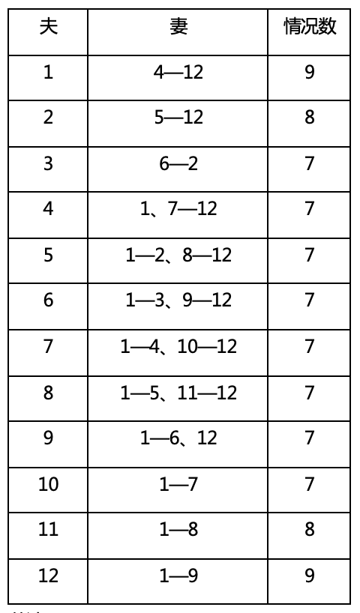
共计9＋8＋7＋7＋7＋7＋7＋7＋7＋7＋8＋9＝90种。因此，本题选C。
【来源】 2020年深圳公务员考试《思维能力测验》真题-12月13日第19题

第20题
【知识点】 基本方程（组）
【答案】 B
【解析】 本题为基本方程问题。
设甲、乙、丙分别派送了x、y、z件包裹，其中有93件不是甲派送的，说明乙丙共派送了93件，有92件不是乙派送的，说明甲丙派送了92件，有91件不是丙派送的，说明甲乙共派送了91件，可列方程组为：（y+z）=93，（x+z）=92，（x+y）=91，解得x=45。
因此本题选B。
【来源】 2020年深圳公务员考试《思维能力测验》真题-12月13日第20题

第21题
【知识点】 最不利构造
【答案】 D
【解析】 本题为最值问题。
题干出现“至少...相同...”，可判定本题考查最不利构造问题，答案=最不利情况+1。从01—10十个数字中选择1—4个数字，有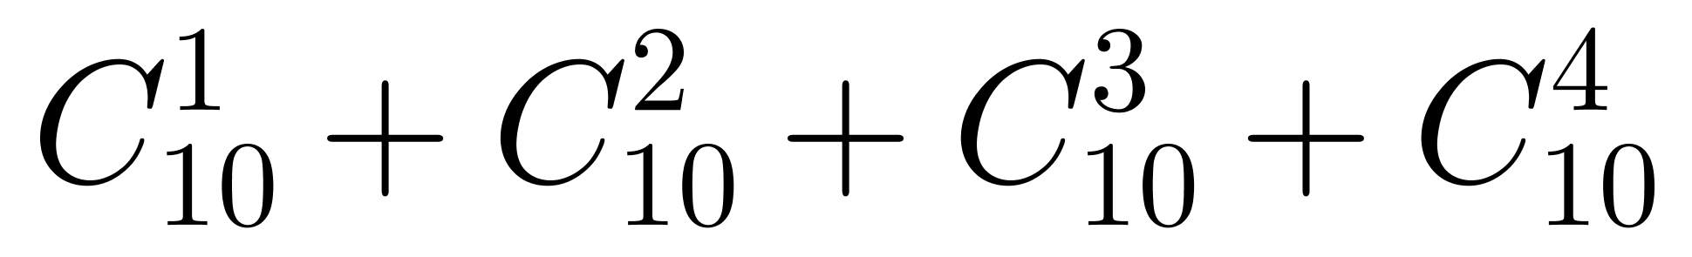＝10＋45＋120＋210＝385种情况，至少有5注相同，最不利的情况是每种情况都投4注，此时再投1注，必定有5注相同，总计投385×4＋1＝1541注。因此，本题选D。
【说明】注意审题，本题是投选1-4个号码为一组，即为一注。即选一个号码也为一组，即一注，例如01；选两个号码也为一组，即一注，例如01,02；选三个号码也为一组，即一注，例如01,02,03；选4个号码也为一组，即一注，例如01,02,03,04。
【来源】 2020年深圳公务员考试《思维能力测验》真题-12月13日第21题

第22题
【知识点】 植树问题
【答案】 B
【解析】 本题为植树问题。
方法一：环线植树的棵树=总长/间隔长度，根据题意，5只旧灯笼没有移动，分割出5段，每段长为400÷5＝80米。原来灯笼的间距是16米，加入新灯笼后灯笼的间距为x米，那么没有移动的灯笼间距为两次灯笼间距的最小公倍数，则16与x的最小公倍数为80。代入排除，只有B、D选项两个数字与16的最小公倍数为80。题目要求间隔最大，则增加彩旗后的间距为10米。
因此本题选B。
方法二：采用代入排除法解题。要使间隔最大，从大到小依次代入选项。
A选项不能被400整除，排除；
B选项，16和10的最小公倍数为80，共有400÷80＝5面彩旗没有移动，符合题意。
因此本题选B。
【来源】 2020年深圳公务员考试《思维能力测验》真题-12月13日第22题

第23题
【知识点】 溶液混合
【答案】 A
【解析】 本题为溶液问题。
设乙盐水的浓度为x，则甲盐水的浓度为3x。混合后加热蒸干，水分蒸干后总重量减轻至加热前的四分之一，说明盐（溶质）占加热前总溶液的四分之一，即浓度为1/4=25%，根据浓度=容斥÷溶液，可得：25%=（1000×20%＋200×3x＋400×x）÷（1000＋200＋400），解得x＝20%，那么甲盐水的浓度为20%×3=60%。
因此本题选A。
【来源】 2020年深圳公务员考试《思维能力测验》真题-12月13日第23题

第24题
【知识点】 基本方程（组）
【答案】 A
【解析】 本题为基本方程问题。
设该生产组二级技工有x名，则一级技工有（56－x）名。根据每天最多可加工10624个零件，可列方程：24×8×（56－x）＋20×8x＝10624，解得x＝4。
因此本题选A。
【来源】 2020年深圳公务员考试《思维能力测验》真题-12月13日第24题

第25题
【知识点】 三集合容斥
【答案】 D
【解析】 本题为容斥问题。
设翻译团队总人数为15x人，那么擅长三门语言的人数为x人。每名译员都擅长至少一门语言，所以都不为0，根据三集合标准公式：A+B+C-A∩B-A∩C-B∩C+A∩B∩C=总-都不，可得：17+21+23-7-6-6+x=15x-0，解得x=3，仅擅长英语的译员=擅长英语的译员-擅长英语和日语的译员-擅长英语和俄语的有译员+三门语言都擅长的译员，即仅擅长英语的译员=17－7－6＋3＝7人。因此，本题选D。
【来源】 2020年深圳公务员考试《思维能力测验》真题-12月13日第25题

第26题
【知识点】 基本方程（组）
【答案】 B
【解析】 本题为基本方程问题。
设正门每分钟可以通过x名顾客，侧门每分钟可以通过y名顾客。根据题意可列方程组：
（3x＋y）×2＝600...①；
（x＋2y）×4＝800...②，
联立方程组，解得x＝80，y＝60。
由于紧急情况时通行率降低15%，效率降低后，正门每分钟可以通过80×（1－15%）＝68名顾客，侧门每分钟可以通过60×（1－15%）＝51名顾客，那么紧急情况时6道门都打开5分钟可通过（68×4＋51×2）×5＝1870名。
因此本题选B。
【来源】 2020年深圳公务员考试《思维能力测验》真题-12月13日第26题

第27题
【知识点】 相遇追及
【答案】 C
【解析】 本题为行程问题。
设小王和小李出发时速度相同均为v千米/小时，小王发现遗漏了重要文件遂立即原路原速返回，往返共用时15×2=30分钟=0.5小时，此时小王与小李之间的距离为0.5v千米。
设小王提速后追上小李所用的时间为t，小王取到文件后的速度为（1+20%）v=1.2v千米/小时，根据追击公式可得：0.5v=（1.2v-v）t，解得t=2.5小时，则小李总共走的时间为0.5+2.5=3小时，行程全程15千米，因此小李的速度=路程/时间=15/3=5千米/小时。因此，本题选C。
【来源】 2020年深圳公务员考试《思维能力测验》真题-12月13日第27题

第28题
【知识点】 钟表问题
【答案】 A
【解析】 本题为钟表问题。
若使时针与分针成90度角的次数最多，则出发时间尽可能早，返回时间尽可能晚，上午8点多出门且分针和时针的夹角为160°，此时最早时间应该是8点10分左右，中午12点前返回办公室且分针和时针的夹角为30°，此时最晚时间应该是11点50分左右。则在8点10分—11点50分间分针与时针成90°角的情况具体如下：8点多一次、9点整一次、九点多一次、十点多两次，十一点多两次，共计7次。
因此本题选A。
【来源】 2020年深圳公务员考试《思维能力测验》真题-12月13日第28题

第29题
【知识点】 植树问题
【答案】 B
【解析】 本题为植树问题。
已知甲组比乙组每天多种5棵树，设乙组每天种x棵树，则甲组每天种（x+5）棵树，根据两种工作方式种树总量一样，可列方程：3（x+5）＋4（x＋x+5）＝10x＋2（x+5），解得x=25，那么种树总量=10×25+2（25+5）=310棵，每侧种植310÷2=155棵，那么155棵树对应155-1=154个间隔，那么这条公路长8×154＝1232米。
因此本题选B。
【来源】 2020年深圳公务员考试《思维能力测验》真题-12月13日第29题

第30题
【知识点】 最值其他类
【答案】 C
【解析】 本题为最值问题。
假设共有100种奶粉品牌，则合格的指标总数共有82＋78＋73＋96＋57＝386项，根据“符合三项及以上指标要求的奶粉品牌认定为合格”，要使合格率尽可能少，优先给100种奶粉品牌每种分2项合格指标，为100×2＝200项指标，剩余386－200＝186项指标，要想使合格的奶粉品牌尽可能少，应该让合格的奶粉品牌满足五项合格，已经分了2项指标，则每个品牌再分3项指标，可分配186÷3=62个奶粉品牌（合格），此时满足合格数最少，合格率为62÷100＝62%。
因此本题选C。
【来源】 2020年深圳公务员考试《思维能力测验》真题-12月13日第30题

第31题
【知识点】 事件排序
【答案】 B
【解析】 本题属于事件排序。
观察选项：首句应从②③句中选择；
应该先②触电，再③救治，首句应为②，排除D项。
利用捆绑：②触电后应该先⑤切断电源，再④拨打急救电话，先后顺序应为⑤④，排除A项。
在医护未赶到救治之前，立即开展①现场心肺复苏；待医护赶到后，由③医护全力救治，先后顺序应为①③，排除C项。
因此本题选B。
【来源】 2020年深圳公务员考试《思维能力测验》真题-12月13日第31题

第32题
【知识点】 事件排序
【答案】 C
【解析】 本题属于事件排序。
观察选项：首句应从②③句中选择；
应该先有②暴雨引发洪涝，才有③受灾严重，首句应为②，排除D项。
尾句应从①⑤句中选择；
①各地赶赴增援和④群众自救是方式，⑤重建美好家园是目的，尾句应为⑤，排除A项和B项。
因此本题选C。
【来源】 2020年深圳公务员考试《思维能力测验》真题-12月13日第32题

第33题
【知识点】 事件排序
【答案】 D
【解析】 本题属于事件排序。
观察选项：首句应从②③句中选择；
要先调查，才能开始辩论，首句应为③，排除A项和B项。
尾句应从④⑤句中选择；
应该合议庭评议后，最终再宣告判决，尾句应为④，排除C项。
因此本题选D。
【来源】 2020年深圳公务员考试《思维能力测验》真题-12月13日第33题

第34题
【知识点】 事件排序
【答案】 C
【解析】 本题属于判断推理，主要考查事件排序。
第一步，观察选项，确定首句应从③⑤中选择。
观察③⑤分别是自转变慢与天体引力，运用地理常识能够判断，常规情况下天体引力造成自转变慢，首句为⑤，排除A、B选项。
第二步，观察分析剩余选项，第二句在②③两句中选择，应该是先有自转变慢，再形成潮汐，第二句为③，排除D选项。
因此本题选C。
【来源】 2020年深圳公务员考试《思维能力测验》真题-12月13日第34题

第35题
【知识点】
【答案】 A
【解析】 第一步，观察选项，确定首句应从②⑤中选择。
整体观察可知北方水资源短缺是大背景，所以②应为首句，排除C、D项。
第二步，观察分析剩余选项，第二句在③④两句中选择，应该是先安置移民，再南水北调，南水北调的成功通水使得水危机得到缓解，所以第二句为③，排除B选项。
因此，选择A选项。
【来源】 2020年深圳公务员考试《思维能力测验》真题-12月13日第35题

第36题
【知识点】 事件排序
【答案】 A
【解析】 本题属于事件排序。
观察选项：首句应从②④句中选择；
应该先有④出海打渔，才有②加工，首句应为④，排除C项和D项。
比较A项和B项差异在①和②句的先后顺序，应该先②加工好，再进行①运输，顺序应为②①，排除B项。
因此本题选A。
【来源】 2020年深圳公务员考试《思维能力测验》真题-12月13日第36题

第37题
【知识点】 事件排序
【答案】 B
【解析】 本题属于判断推理，主要考查事件排序。
第一步，观察选项，确定首句应从②③④中选择。
生命的起源最开始是在海洋，所以首项是②水中游弋，随后是③四肢匍匐，再发展至④直立奔跑，排除C项和D项。
第二步，观察分析剩余选项，尾句应从①④中选择。
人类④直立奔跑后，向空中探索的归程中先是⑤高空飞驰，其次是①宇宙探索，尾句是①，排除A项。
因此本题选B。
【来源】 2020年深圳公务员考试《思维能力测验》真题-12月13日第37题

第38题
【知识点】 事件排序
【答案】 B
【解析】 本题属于判断推理，主要考查事件排序。
第一步，观察选项，确定首句应从④⑤中选择。
④偶然接触磁铁矿，⑤丝绸之路贯亚欧，只有先发现磁铁矿才能有后续的事件，所以，④在首位，排除D项。
第二步，观察分析剩余选项。
先接触磁铁矿之后应该是③发现磁石指向性，发现磁石的属性之后才能利用该属性发明东西，再①发明司南和罗盘，排除A项；最后②大航海时代开启是在⑤丝绸之路贯亚欧之后。
因此本题选B。
【来源】 2020年深圳公务员考试《思维能力测验》真题-12月13日第38题

第39题
【知识点】 事件排序
【答案】 C
【解析】 本题属于事件排序。
观察选项：首句应从②③句中选择；
很明显③科技薄弱是原因，②发展受制是结果，先有因后有果，首句应为③，排除A项和D项。
比较B项和C项差异在①和⑤句的先后顺序，⑤获得核心专利是路径，①掌握发展主动是最终结果，尾句应为①，排除B项。
因此本题选C。
【来源】 2020年深圳公务员考试《思维能力测验》真题-12月13日第39题

第40题
【知识点】 事件排序
【答案】 D
【解析】 本题属于判断推理，主要考查事件排序。
第一步，观察选项，确定首句应从②④中选择。
②深交所开业，④证监会成立，按照时间先后顺序，证监会成于1992年，深交所成立于1990年，所以，②在首位，排除A项和C项。
第二步，观察分析剩余选项。
①新三板揭牌，③创业板上市，④证监会成立。按照时间的先后顺次序，应该是④③①。
因此本题选D。
【来源】 2020年深圳公务员考试《思维能力测验》真题-12月13日第40题

第41题
【知识点】 数量类
【答案】 D
【解析】 本题属于数量类，主要考查线数量。
题干左边：直线段数量依次为4、3、2，呈等差数列；
题干右边：直线段依次为2、1、？，问号处应该选有0条直线段的图形。
因此本题选D。
【来源】 2020年深圳公务员考试《思维能力测验》真题-12月13日第41题

第42题
【知识点】 数量类
【答案】 C
【解析】 本题属于数量类，主要考查换算关系。
第一组图形中，圆的数量分别为5、6、7，呈等差规律；
第二组图形中，按照换算关系”◇=3○“，换算后圆的数量分别为5、6，应选换算后有7个圆的图形。
因此本题选C。
【来源】 2020年深圳公务员考试《思维能力测验》真题-12月13日第42题

第43题
【知识点】 样式类
【答案】 C
【解析】 本题属于样式类，主要考查样式运算。
题干左边，图1与图2运算得到图3的规律为：长+长=短，短+长=长（不区分顺序），短+短=短。
第二组图形中，图3第一行“短+短=短”，第二行和第三行“长+短=长”。
另：第一行必然为短，排除B项和D项；第二、三行均为长+短，应为相同图案，排除A项。
因此本题选C。
【来源】 2020年深圳公务员考试《思维能力测验》真题-12月13日第43题

第44题
【知识点】 样式类
【答案】 B
【解析】 本题属于样式类，主要考查对称性。
题干图形均为轴对称图形。
因此本题选B。
【来源】 2020年深圳公务员考试《思维能力测验》真题-12月13日第44题

第45题
【知识点】 位置类
【答案】 C
【解析】 本题属于位置类，主要考查平移。
第一组图形中，红色半圆沿顺时针方向每次移动1格，绿色扇形沿顺时针方向每次移动2格；如下图所示：
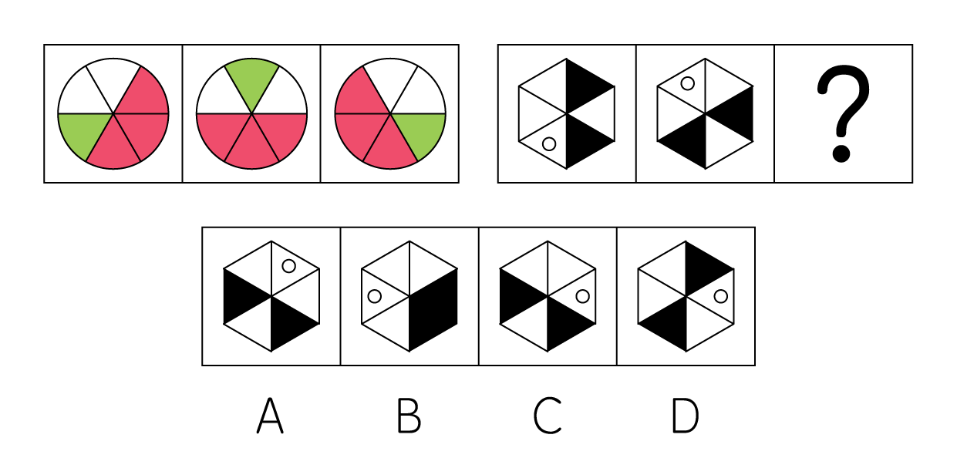
第二组图形中，小圆沿顺时针方向每次移动2格，黑色三角形均沿顺时针方向每次移动1格。
因此本题选C。
【来源】 2020年深圳公务员考试《思维能力测验》真题-12月13日第45题

第46题
【知识点】 数量类
【答案】 A
【解析】 本题属于数量类，主要考查数点。
每行图形中，交点个数依次为1、2、3。
应选交点个数为3的图形。
因此本题选A。
【来源】 2020年深圳公务员考试《思维能力测验》真题-12月13日第46题

第47题
【知识点】 位置类
【答案】 C
【解析】 本题属于位置类，主要考查平移。
第一行图形中，中间白块不动，外圈三个黑块依次逆时针移动1格；
第二行图形中，中间黑块不动，外圈两个黑块依次逆时针移动2格；
第三行图形中，中间白块不动，外圈三个黑块依次逆时针移动3格。
因此本题选C。
【来源】 2020年深圳公务员考试《思维能力测验》真题-12月13日第47题

第48题
【知识点】 样式类
【答案】 A
【解析】 本题属于样式类，主要考查对称性。
每行图形中，三个图形依次为轴对称图形、中心对称图形、非对称图形。
A项：非对称图形，符合；
B项：轴对称图形，排除；
C项：轴对称图形，排除；
D项：轴对称图形，排除。
因此本题选A。
【来源】 2020年深圳公务员考试《思维能力测验》真题-12月13日第48题

第49题
【知识点】 数量类
【答案】 C
【解析】 本题属于数量类，主要考考查数线。
第一行图形中，曲线线段数均为0；
第二行图形中，曲线线段数均为1；
第三行图形中，曲线线段数均为2。
因此本题选C。
【来源】 2020年深圳公务员考试《思维能力测验》真题-12月13日第49题

第50题
【知识点】 数量类
【答案】 A
【解析】 本题属于数量类，主要考查数笔画。
第一行图形笔画数均为1；
第二行图形笔画数均为2；
第三行图形笔画数均为3。
A项：笔画数为3，符合；
B项：笔画数为2，排除；
C项：笔画数为4，排除；
D项：笔画数为4，排除。
因此本题选A。
【来源】 2020年深圳公务员考试《思维能力测验》真题-12月13日第50题

第51题
【知识点】 样式类
【答案】 A
【解析】 本题属于样式类，主要考查样式识别。
图①③④中均存在五角星；
图②⑤⑥中均存在七边形。
因此本题选A。
【来源】 2020年深圳公务员考试《思维能力测验》真题-12月13日第51题

第52题
【知识点】 样式类
【答案】 D
【解析】 本题属于样式类，主要考查样式识别。
汉字①⑤⑥的第一笔均为撇，
汉字②③④的第一笔均为竖。
因此本题选D。
【来源】 2020年深圳公务员考试《思维能力测验》真题-12月13日第52题

第53题
【知识点】 样式类
【答案】 A
【解析】 本题属于样式类，主要考查封闭性。
图①②⑥均为开放图形；
图③④⑤均为有封闭空间的图形。
因此本题选A。
【来源】 2020年深圳公务员考试《思维能力测验》真题-12月13日第53题

第54题
【知识点】 样式类
【答案】 A
【解析】 本题属于样式类，主要考查开闭性。
图①⑤⑥均为全开放图形；
图②③④均为有封闭空间的图形。
因此本题选A。
【来源】 2020年深圳公务员考试《思维能力测验》真题-12月13日第54题

第55题
【知识点】 样式类
【答案】 D
【解析】 本题属于样式类，主要考查对称性。
图①④⑥均为不对称图形；
图②③⑤既为轴对称图形，又为中心对称图形。
因此本题选D。
【来源】 2020年深圳公务员考试《思维能力测验》真题-12月13日第55题

第56题
【知识点】 映射类
【答案】 C
【解析】 本题属于映射类，主要考查对应关系。
晨曦是黎明后的微光，只出现于清晨，二者为时间的对应关系。
A项：雾霭是指雾气，与大漠没有必然的逻辑关系，排除；
B项：追忆青春，二者为动宾关系，排除；
C项：皓月只出现于夜晚，二者为时间的对应关系，符合；
D项：下雨之后，地面可能会长蘑菇，二者为天气现象的对应关系，排除。
因此本题选C。
【来源】 2020年深圳公务员考试《思维能力测验》真题-12月13日第56题

第57题
【知识点】 语法类
【答案】 A
【解析】 本题属于语法类，主要考查偏正关系。
劲敌和严冬之间没有必然的逻辑关系，分析词语的结构，劲敌是强劲、棘手的敌人或对手，严冬指极冷的冬天，二者均为偏正结构。
A项：良师和暴雪之间没有必然的逻辑关系，但是二者均为偏正关系，符合；
B项：朋友和海洋之间没有必然的逻辑关系，并且二者均为并列结构，排除；
C项：阿爸和老虎之间没有必然的逻辑关系，并且均不是偏正关系，排除；
D项：知音和飞鸟之间没有必然的逻辑关系，“知音”本意为通晓音律的人，并不是偏正关系，排除。
因此本题选A。
【来源】 2020年深圳公务员考试《思维能力测验》真题-12月13日第57题

第58题
【知识点】 映射类
【答案】 B
【解析】 本题属于映射类，主要考查因果对应关系。
拨云见日指拨开云雾，看见了太阳，比喻冲破黑暗，重见光明。
因为拨开了云雾，所以看见了太阳，二者为因果对应关系。
A项：彼竭我盈指对方的勇气已丧失，我方的士气正旺盛，二者为并列关系，排除；
B项：触景生情是受到眼前景物的触动，引起联想，产生某种感情，因为看到景物，所以产生感情，二者为因果对应关系，当选；
C项：翻山越岭是翻过了很多山，越过了很多岭。形容在外工作的艰苦或旅途的遥远，二者之间为并列关系，排除；
D项：筋疲力尽形容非常疲乏，一点力气也没有了，二者之间为并列关系，排除。
因此本题选B。
【来源】 2020年深圳公务员考试《思维能力测验》真题-12月13日第58题

第59题
【知识点】 语义类
【答案】 D
【解析】 本题属于语义类，主要考查近义关系。
闷闷不乐形容心事放不下，心里不快活，黯然销魂指心神沮丧得像丢了魂似的，二者为近义关系，并且后者比前者程度深。
A项：悲欢离合指人生中经常遇到的悲伤、欢乐、离别、团聚四种境遇，悲喜交集指悲和喜两种感情一起涌上心头，多形容由眼前的欢乐而联想起过去的悲苦的激动心情，二者之间不是近义关系，排除；
B项：伤春悲秋形容多愁善感，吞声忍泪形容强忍悲伤，二者不是近义关系，排除；
C项：安贫乐道指安于贫穷的境遇，乐于奉行自己信仰的道德准则，乐不思蜀比喻在新环境中得到乐趣，不再想回到原来环境中去，二者不是近义关系，排除；
D项：低唱浅酌指听人轻柔地歌唱，并自在地慢慢饮酒，形容一种安乐自在的神态；放歌纵酒尽情歌唱，放量地饮酒，形容开怀畅饮尽兴欢乐，二者为近义关系，并且后者比前者的程度深，当选。
因此本题选D。
【来源】 2020年深圳公务员考试《思维能力测验》真题-12月13日第59题

第60题
【知识点】 集合类
【答案】 D
【解析】 本题属于集合类，主要考查并列关系。
五常大米黑龙江省哈尔滨市五常市特产，泰国香米是原产于泰国的长粒型大米，是籼米的一种。因其香糯的口感和独特的露兜树香味享誉世界，二者之间为并列关系，并且一个为国内品种，一个为国外品种。
A项：华南虎和非洲菊一个是动物，一个是植物，不能形成并列关系，排除；
B项：奇异果是猕猴桃的一个人工选育品种，因使用广泛而成为了猕猴桃的代称，二者之间为全同关系，排除；
C项：玉皇大帝是道教神话众神佛的领袖，达摩祖师是印度人，是中国禅宗的始祖，二者之间不是并列关系，排除；
D项：盐田港中国广东省深圳市港口，位于深圳市南大鹏湾北岸，西临沙头角；纽约港是美国最大的海港，世界最大海港之一。位于美国东北部哈得孙河河口，东临大西洋，二者之间为并列关系，并且一个为国内，一个为国外，与题干逻辑关系一致，符合。
因此本题选D。
【来源】 2020年深圳公务员考试《思维能力测验》真题-12月13日第60题

第61题
【知识点】 映射类
【答案】 B
【解析】 本题属于映射类，主要考查功能对应关系。
主播最初的工作是播报，现在也可以带货，后两词与第一词属于功能对应关系，且后两词有时间先后之分。
A项：火药最初用来炼丹，后用作武器，后两词顺序与题干不一致，排除；
B项：手机可以通讯，也可以支付，后两词与第一词属于功能对应关系，且后两词有时间先后之分，正确；
C项：演员可以唱歌，也可以演戏，后两词没有时间先后之分，排除；
D项：教师通过教书来育人，三者属于职业，方式与职责的对应，排除。
因此本题选B。
【来源】 2020年深圳公务员考试《思维能力测验》真题-12月13日第61题

第62题
【知识点】 映射类
【答案】 C
【解析】 本题属于映射类，主要考查原因-结果对应关系。
降温使得物体被冻结，二者属于因果对应关系，物体冻结后变得坚硬，二者属于特征对应关系。
A项：饥荒和打猎都会导致灭绝，前两词与第三词属于因果对应关系，排除；
B项：切割金属，二者属于工艺与客体的对应关系，排除；
C项：接触导致感染，二者属于因果对应关系感染之后的症状是咳嗽，二者属于特征对应关系，正确；
D项：计数是运算的基础，对应方式与题干不一致，排除。
因此本题选C。
【来源】 2020年深圳公务员考试《思维能力测验》真题-12月13日第62题

第63题
【知识点】 复合类（类比）
【答案】 B
【解析】 本题属于集合类和映射类，主要考查并列关系和地点对应关系。
拔牙可以去综合医院，也可以去牙科诊所，前两词属于并列关系，第三词与前两词属于地点对应关系。
A项：珠三角包括深圳，二者属于组成关系，排除；
B项：宴客可以去美食城，也可以去酒楼，前两词属于并列关系，第三词与前两词属于地点对应关系，正确；
C项：深圳与大梅沙属于组成关系，排除；
D项：办事大厅与缴费专窗属于组成关系，排除。
因此本题选B。
【来源】 2020年深圳公务员考试《思维能力测验》真题-12月13日第63题

第64题
【知识点】 集合类
【答案】 D
【解析】 本题属于集合类，主要考查包容关系。
上肢与上臂肌肉属于组成关系，上臂肌肉包括肱三头肌，二者属于种属关系。
A项：电脑与键盘属于包容关系中的组成关系，塑料是键盘的原材料，二者属于原材料对应关系，排除；
B项：图书馆与报纸属于地点对应关系，排除；
C项：蔷薇科是被子植物，二者属于包容关系中的种属关系，排除；
D项：制动系统是汽车的组成部分，二者属于包容关系中的组成关系，制动系统包括刹车盘，二者属于包容关系中的种属关系，与题干逻辑关系一致，符合。
因此本题选D。
【来源】 2020年深圳公务员考试《思维能力测验》真题-12月13日第64题

第65题
【知识点】 映射类
【答案】 A
【解析】 本题属于映射类，主要考查功能对应关系。
逗号表示短暂的停顿，逗号与停顿属于功能对应关系，短暂是其特征。
A项：飞机有运输的功能，二者属于功能对应关系，且具有快捷的特征，符合；
B项：光盘有存储的功能，二者属于功能对应关系，是科技进步的产物，排除；
C项：果汁与营养属于属性关系，甘甜是果汁的口味，排除；
D项：阅读与书籍属于动宾关系，书籍是进步的阶梯，二者属于对应关系，排除；
因此，选择A选项。
【来源】 2020年深圳公务员考试《思维能力测验》真题-12月13日第65题

第66题
【知识点】 论证评价
【答案】 C
【解析】 本题属于论证类，主要考查论证评价。
论点：小亮不吃菜，所以小亮挑食。
论据：妈妈不吃甜品，所以妈妈也挑食。
A项：小亮论证的还是挑食的问题，并非用不相干的问题来转移论证焦点，排除；
B项：小亮并非对挑食这个概念做出新的解释来模糊“是”与“否”的界线，排除；
C项：妈妈批评小亮的时候，小亮利用了妈妈的言行矛盾来做掩饰，说明自己对妈妈的批评的不认可，降低妈妈观点的可信度，正确；
D项：妈妈不吃甜食对于妈妈挑食这个一般结论并非特例，排除。
因此本题选C。
【来源】 2020年深圳公务员考试《思维能力测验》真题-12月13日第66题

第67题
【知识点】 真假推理
【答案】 C
【解析】 本题属于真假推理，主要考查假设法
翻译题干：
（1）1号门通向师父；
（2）2号门不通向师父；
（3）条件（1）（2）中只有一个为真。
已知3号门的小妖所说为真，即1号门和2号门的小妖有一个说的是真的，假设1号门的小妖说的是真的，则1号门通向师父所在，而2号门小妖说的是假的，可以得到2号门也通向师父所在，与已知信息矛盾，因此，假设错误，1号门的小妖说的是假的，2号门的小妖说的是真的，即1号门和2号门都不通向师父所在，因此，3号门通向师父所在。
因此本题选C。
【来源】 2020年深圳公务员考试《思维能力测验》真题-12月13日第67题

第68题
【知识点】 翻译推理
【答案】 B
【解析】 本题属于翻译推理，主要考查复句翻译。
翻译题干：
①有的环保主义者是热爱旅游的人；
②环保企业代表→支持减少风景区开发；
③热爱旅游的人→反对减少风景区开发。
分析选项：
A项：①和③递推可得：有的环保主义者反对减少风景区的开发，只能得到“有的”，而不能推出“所有”，无法推出；
B项：③逆否等价为：不反对减少风景区开发→不热爱旅游的人，与②递推可得：环保企业代表→不热爱旅游的人，可以推出；
C项：根据③可以得知热爱旅游的人反对减少风景区开发，但反对减少风景区开发不代表支持加大风景区开发，无法推出；
D项：①③递推可以得到：有的环保主义者反对减少风景区开发，但无法得到是不是有环保主义者支持减少风景区开发，无法推出。
因此本题选B。
【来源】 2020年深圳公务员考试《思维能力测验》真题-12月13日第68题

第69题
【知识点】 多定义
【答案】 C
【解析】 本题属于多定义，主要考查“辨析型”中选是的题目。
开放式问题是指：问题的答案不是固定的。
A项：与深圳陆地接壤的城市答案是固定的，不属于开放式问题，排除。
B项：水凝结成冰后，体积会变大，密度会变小，答案是固定的，不属于开放式问题，排除。
C项：孔子门下有多少弟子称得上贤能，这需根据贤能的定义来回答，因此“问题的答案不是固定的”，属于开放式问题，当选。
D项：《君子有三乐》出自《孟子》的《尽心章句上》。 一乐家庭平安，二乐心地坦然，三乐教书育人，答案是固定的，不属于开放式问题，排除。
因此本题选C。
【来源】 2020年深圳公务员考试《思维能力测验》真题-12月13日第69题

第70题
【知识点】 论证类
【答案】 D
【解析】 本题属于论证类，主要考查假设型。
论据：有损我国领土和主权完整的地图是严重违法违规的。
论点：某些错绘国界线的地图是严重违法违规的。
默认假设：有些错绘国界线的地图是有损我国领土和主权完整的地图。
A项：不明确项。该项中的“有可能导致”说明不确定结果究竟怎样，不是论证的前提，不具有加强作用。
B项：无关选项。该项中“严重违法的地图”不一定是论点中“错绘国界的地图”，不具有加强作用。
C项：搭桥假设。该项和论据可以得到“所有错绘国界的地图都是严重违法违规的”，进一步可以推出论点“某些错绘国界线的地图是严重违法违规的”，具有加强作用。
D项：搭桥假设。该项和论据可以得到结论“有些错绘国界的地图都是严重违法违规的”，具有加强作用。
强度比较：C和D都可以建立论据和论点之间的关联，但C项得到的结论是“所有错绘国界线的地图都有损我国领土和主权完整”，并非必要假设。故D项优于C项。
因此本题选D。
【来源】 2020年深圳公务员考试《思维能力测验》真题-12月13日第70题

第71题
【知识点】 真假推理
【答案】 C
【解析】 本题属于真假推理，主要考查矛盾关系。
①甲：甲没完成；
②乙：丙完成；
③丙：所有都没完成；
④丁：丙没完成；
⑤戊：乙完成；
⑥己：甲和丙只有一个完成。
已知：6人中2人说谎，即4真2假。
第一步：找到矛盾。乙和丁的话为矛盾关系，必有一真一假。
第二步：绕开矛盾。根据已知“有两人说谎”，可知其余论断中只能有一句为假；
假设丙的话为真，则戊、己的话均为假，与题干矛盾，所以其余论断中，丙的话为假，甲、戊、己的话为真。
第三步：返回矛盾：由上可知完成自学的人为：丙（结合甲和己的话为真可得）和乙（由戊的话为真可得）。
因此本题选C。
【来源】 2020年深圳公务员考试《思维能力测验》真题-12月13日第71题

第72题
【知识点】
【答案】 A
【解析】 暂缺
【来源】 2020年深圳公务员考试《思维能力测验》真题-12月13日第72题

第73题
【知识点】 分析推理
【答案】 D
【解析】 本题属于分析推理，主要考查材料分析。
根据条件“黑阵地1分、白阵地3分、蓝阵地5分、粉阵地7分、黄阵地9分”，可知各项阵地的得分为奇数；
根据条件“每人挑战6次，每次成功占领一个阵地”，可知，本次游戏最高分为连续6次占领黄阵地，即54分，故小赵说“得了58分”，一定是说谎；
根据条件“每人挑战6次，每次成功占领一个阵地”，以及各项阵地得分为奇数可知，最终得分应为偶数，故小李说“我得了33分”，一定是说谎；
小张的得分为10分，可能是“1+1+1+1+3+3”，是真话，也可能是假话；
小王的得分是30分，可能是“3+3+3+3+9+9”，是真话，也可能是假话。
综上可知，至少两人说了假话。
因此本题选D。
【来源】 2020年深圳公务员考试《思维能力测验》真题-12月13日第73题

第74题
【知识点】 单定义
【答案】 B
【解析】 本题属于单定义中的脉络型，主要考查“心理学”相关的效应定律。
鸟笼逻辑是指：人们大多受制于惯性思维。
A项：大刘认为买涉水险是明智之举，说明是他思考后的决定，而非“惯性思维”，不符合定义，排除。
B项：莉莉为了搭配朋友赠送的华贵礼服，又买了用来搭配的价格不菲的高跟鞋和手拿包，体现出受制于“惯性思维”，符合定义，当选。
C项：小明原本排名靠后，但因为新来的老师夸他勤奋好学，然后成绩大幅提升，未体现“惯性思维”，不符合定义，排除。
D项：某人得出“该国是女儿国”的结论，是一种以偏概全，未体现“惯性思维”，不符合定义，排除。
因此本题选B。
【来源】 2020年深圳公务员考试《思维能力测验》真题-12月13日第74题

第75题
【知识点】 论证类
【答案】 C
【解析】 本题属于论证类，主要考查结论型。
论据1：自然野火的风险增加；但火烧土地总面积减少。
结论1：“自然野火导致火烧面积的增加量”小于“人类型为导致火烧面积的减少量”。
论据2：原本习惯防火烧荒的游牧居民的定居化，使非洲的热带稀树草原每年火烧土地面积缩小了约79万平方公里。
结论2：例证归纳“草原游牧居民的生活方式影响火烧土地面积”。
A项：题干提到“全球气候变暖使自燃野火的风险增加”，说明全球气候变化与全球火烧土地面积存在关联，并非没有关联，排除；
B项：题干并未提及全球火土地面积的减少对气候变暖的影响，排除；
C项：根据论据2和结论2可知，人类生活方式的改变能够减少火烧土地面积，题干可以支持该项，正确；
D项：题干能得到变化量的比较，得不到静态量的大小比较，排除。
因此本题选D。
【来源】 2020年深圳公务员考试《思维能力测验》真题-12月13日第75题

第76题
【知识点】 论证类
【答案】 B
【解析】 本题属于论证类，主要考查假设型。
论据：搭载新型号CPU的2020款笔记本，其运行速度是搭载旧型号CPU的2019款笔记本的2倍。
论点：新型号CPU可以显著提升笔记本性能。
默认假设：CPU外没有制约笔记本性能的其他变化。
A项：无关选项。该项只是提及新款笔记本的用户体验，但用户体验好不代表是靠新型号CPU提升了性能，不具有加强作用。
B项：加强选项。该项讨论的是新款笔记本的硬件也更新迭代了，其他硬件能够同步保障CPU可以提升笔记本性能，具有加强作用。
C项：削弱论据。该项指出新款笔记本只升级了CPU和外在设计，若无其他硬件配合可能无法保障CPU的性能能实际发挥，具有一定削弱作用。
D项：无关选项。该项只是提及新型CPU对于占据市场份额的优势，不代表能提升性能，不具有加强作用。
因此本题选B。
【来源】 2020年深圳公务员考试《思维能力测验》真题-12月13日第76题

第77题
【知识点】 论证类
【答案】 C
【解析】 本题属于论证类，主要考查支持型。
多级论证：人类基因中的某个片段会在细胞表面产生一种特殊的受体蛋白，因为它的存在，使得流感病毒得意侵袭细胞；通过对这段基因进行编辑，使得人体不再生成这种受体蛋白，从而可以免疫流感。
A项，无关选项。题干讨论的是基因编辑婴儿是否能免疫流感，选项讨论的的是基因编辑婴儿的存活率，论题不一致，排除。
B项，无关选项。题干讨论的是基因编辑婴儿是否能免疫流感，选项讨论的是其他方法可以预防流感，论题不一致，排除。
C项，质疑论证。基因变异极快，即使对这段基因进行编辑可以免疫流感，但是新的病毒仍然可以侵袭其他受体蛋白，使得人体受到病毒侵袭，具有削弱作用。
D项，无关选项。题干讨论的是基因编辑婴儿是否能免疫流感，选项讨论的是伦理道德，论题不一致，排除。
因此本题选C。
【来源】 2020年深圳公务员考试《思维能力测验》真题-12月13日第77题

第78题
【知识点】 分析推理
【答案】 D
【解析】 本题属于分析推理，主要考查假设法。
要求：每人只答对了一半。
假设甲说的前半句“4号是巴厘岛”为真，那么丁说的两句话均为假，与条件矛盾。
因此甲说的前半句为假，后半句为真，即“5号是塞舍尔”为真。
由此可知乙的后半句“5号是塔希提岛”为假，那么前半句“2号是塞班岛”一定为真。
由此可知丙的后半句“2号图是塞舍尔”为假，那么前半句“4号图是帕劳”一定为真。
由此可知丁的后半句“4号图是塞班岛”为假，那么前半句“3号图是巴厘岛”一定为真。
最后只剩“1号图”对应“塔希提岛”。
综上所述：巴厘岛、塞舍尔、塔希提岛、塞班岛、帕劳的顺序是35124。
因此本题选D。
【来源】 2020年深圳公务员考试《思维能力测验》真题-12月13日第78题

第79题
【知识点】 原因解释
【答案】 C
【解析】 本题属于论证类，主要考查原因解释。
74%的被调查者表示赞成购买国产化妆品，但却有70%的人表示“没有”购买国产化妆品自用。
矛盾辨析：存在购买但不自用的情况。
A项。无关选项。选项说的是欧美化妆品的优势，没有设计对国产化妆品的购买取向，论题不一致，排除；
B项，无关选项。购买者购买自用化妆品时主要考虑功效及自身情况，没有涉及对国产化妆品的取向，论题不一致，排除；
C项，解释矛盾。购买国产化妆品的消费者中，70%的人将其作为礼物送人，可以解释购买和不自用之间的矛盾差异；
D项，无关选项。1000元以内用来购买化妆品，没有涉及对国产化妆品的购买取向，论题不一致，排除。
因此，选择C选项。
【来源】 2020年深圳公务员考试《思维能力测验》真题-12月13日第79题

第80题
【知识点】 真假推理
【答案】 A
【解析】 本题属于真假推理，主要考查假设法。
翻译题干：
（1） 每个嫌疑人都指控两外两人中的一人为真凶，但是没说谁指控谁。
（2）甲说了真话
（3）没说乙说的是真话还是假话
（4）说了丙说的是真话还是假话
关于丙说话的真假，老赵已经忘了。
分析选项：
根据（1）（2）可知，（5）甲指控乙或丙为真凶。
假设乙说的是真话，根据（1）可知。（6）乙指控甲或丙为真凶。由（5）（6）可推出：乙说真话，丙是真凶。B、D选项都成立。故排除这一假设。
乙说假话（乙指控甲或丙为真凶为假话），真凶不是甲不是丙，真凶是乙。
假设丙说的是真话，根据（1）可知，（7）丙指控乙或甲是真凶。由（5）（7）可推出啊：丙说真话，真凶是乙。
假设丙说假话（丙指控乙或甲是真凶为假话）。凶手不是甲不是乙，真凶是丙。即丙说假话，真凶是丙。CD选项都成立，故排除这一假设。
故乙说假话，真凶是乙；丙说真话，真凶是乙。
因此本题选A。
【来源】 2020年深圳公务员考试《思维能力测验》真题-12月13日第80题

